

ÁREA DE MATEMÁTICA

SESIÓN DE APRENDIZAJE 2
UNIDAD: III
SEMAMA 7
3er GRADO DE SECUNDARIA – VII CICLO

TÍTULO : "DEL INGREDIENTE AL CÁLCULO”

- DATOS GENERALES:

I.E. | Nº 0005 ROSA DE SANTA MARÌA |  | SUBDIRECTORA | Lita Vidal Espinoza
DOCENTE | Marcela del Pilar Moreno Andahua | ÁREA | Matemática | NIVEL | SECUNDARIA
CICLO | VII | GRADO | 3° | SECCIONES | A, B y C
BIMESTRE | II | FECHA DE LA SESIÒN / GRADO Y SECCIÓN | 16 JULIO – 3° B | N° DE HORAS DE LA SESIÒN | 2

- PROPÓSITO Y EVALUACIÓN DE APRENDIZAJES

COMPETENCIA | CAPACIDAD | DESEMPEÑOS PRECISADOS | CAMPOS TEMÁTICOS
Resuelve problemas de regularidad, equivalencia y cambio. | Traduce datos y condiciones a expresiones algebraicas | - Traduce datos, valores desconocidos, regularidades, condiciones de equivalencia o variación entre magnitudes y proporcionalidad compuesta; al plantear y resolver problemas. Evalúa si la solución cumple con las condiciones iniciales del problema y si estas condiciones se reproducen en el modelo (expresión algebraica). | Magnitudes proporcionales  • Magnitudes directamente proporcionales  (Teoría Página 68)  Magnitudes proporcionales  • Magnitudes inversamente proporcionales  (Teoría Página 69)
Resuelve problemas de regularidad, equivalencia y cambio. | Comunica su comprensión sobre las relaciones algebraicas | - Expresa el significado, las interpreta y explica en el contexto de la situación, usando lenguaje algebraico y haciendo uso de conexiones entre representaciones gráficas, tabulares y simbólicas.
Resuelve problemas de regularidad, equivalencia y cambio. | Usa estrategias y procedimientos para encontrar reglas generales. | - Selecciona y combina de manera apropiada estrategias heurísticas, métodos gráficos, recursos y procedimientos matemáticos para reconocer el conjunto de valores en una gráfica y la variación de los mismos.
Resuelve problemas de regularidad, equivalencia y cambio. | Argumenta afirmaciones sobre relaciones de cambio y equivalencia. | - Plantea afirmaciones sobre, la relación entre términos, propiedades matemáticas o el razonamiento inductivo y deductivo.

COMPETENCIA | CAPACIDAD | CAMPOS TEMÁTICOS | EVIDENCIA DE APRENDIZAJE | CRITERIOS DE EVALUACIÒN | INSTRUMENTO DE EVALUACIÒN
Resuelve problemas de regularidad, equivalencia y cambio. | Traduce datos y condiciones a expresiones algebraicas | Magnitudes proporcionales  • Magnitudes directamente proporcionales  (Teoría Página 68)  Magnitudes proporcionales  • Magnitudes inversamente proporcionales  (Teoría Página 69) | "Prototipo Escalar de un Sistema de Gestión de Recursos y Residuos (Eco-Estructura)" - TEXTO 3º | Resuelve problemas referidos a analizar cambios continuos o periódicos, o regularidades entre magnitudes. | 1. Rúbrica Analítica  Permite asignar niveles de logro (Logro Destacado, Logrado, En Proceso, En Inicio) para cada uno  2. Lista de Cotejo  Es un instrumento de verificación rápida (Sí/No).  3. Escala de Estimación / Valorativa  Es un punto medio entre la lista de cotejo y la rúbrica. Utiliza categorías como: Siempre, A veces, Nunca; o una escala numérica del 1 al 5.
Resuelve problemas de regularidad, equivalencia y cambio. | Comunica su comprensión sobre las relaciones algebraicas |  |  | Expresa su comprensión de magnitudes proporcionales, las usa para interpretar enunciados o textos o fuentes de información usando lenguaje matemático y gráficos.
Resuelve problemas de regularidad, equivalencia y cambio. | Usa estrategias y procedimientos para encontrar reglas generales. |  |  | Selecciona, combina y adapta variados recursos, estrategias y procedimientos matemáticos para determinar términos desconocidos de las magnitudes proporcionales; evalúa y opta por aquellos más idóneos según las condiciones del problema.
Resuelve problemas de regularidad, equivalencia y cambio. | Argumenta afirmaciones sobre relaciones de cambio y equivalencia. |  |  | Plantea afirmaciones sobre enunciados opuestos o casos especiales que se cumplen entre expresiones algebraicas; así como predecir el comportamiento de variables; comprueba o descarta la validez de la afirmación mediante contraejemplos, y propiedades matemáticas.

- COMPETENCIA TRANSVERSAL
COMPETENCIA TRANSVERSAL | CAPACIDAD | DESEMPEÑOS
Gestiona su aprendizaje de manera autónoma.   | Define metas de aprendizaje. | Determina metas de aprendizaje viables sobre la base de sus experiencias asociadas, necesidades, prioridades de aprendizaje, habilidades y actitudes para el logro de la tarea simple o compleja, formulándose preguntas de manera reflexiva y de forma constante.
 | Organiza acciones estratégicas para lograr sus metas. | Organiza un conjunto de acciones en función del tiempo y de los recursos de que dispone, para lo cual establece un orden y una prioridad que le permitan alcanzar la meta en el tiempo determinado con un considerable grado de calidad en las acciones de manera secuenciada y articulada.

- ENFOQUES TRANSVERSALES:

ENFOQUES TRANSVERSALES | Valores | Actitudes | BIMESTRE 2
ENFOQUES TRANSVERSALES | Valores | Actitudes | U3 | U4
5. Enfoque ambiental | Solidaridad planetaria y equidad intergeneracional | Disposición para colaborar con el bienestar y la calidad de vida de las generaciones presentes y futuras, así como con la naturaleza asumiendo el cuidado del planeta.
5. Enfoque ambiental | Justicia y solidaridad | Disposición a evaluar los impactos y costos ambientales de las acciones y actividades cotidianas, y a actuar en beneficio de todas las personas, así como de los sistemas, instituciones y medios compartidos de los que todos dependemos.
5. Enfoque ambiental | Respeto a toda forma de vida | Aprecio, valoración y disposición para el cuidado a toda forma de vida sobre la Tierra desde una mirada sistémica y global, revalorando los saberes ancestrales.

- PROPÓSITO DE LA ACTIVIDAD DE APRENDIZAJE

Resuelve problemas referidos a regularidades entre magnitudes. Expresa su comprensión de magnitudes proporcionales, las usa para interpretar enunciados o textos o fuentes de información usando lenguaje matemático y gráficos. Selecciona, combina y adapta variados recursos, estrategias y procedimientos matemáticos para determinar términos desconocidos de las magnitudes proporcionales. Plantea afirmaciones sobre enunciados.


- SITUACIÓN SIGNIFICATIVA

Celebramos nuestra identidad: conociendo y valorando las costumbres y tradiciones del Perú.

- SECUENCIA DIDÁCTICA
MOMENTOS | ESTRATEGIAS / ACTIVIDADES | TIEMPO
Inicio | 1. Inicio (15 minutos)  - Motivación: Se plantea la situación inicial de la imagen: "Dos estudiantes vendieron comida. María trabajó 2 horas y Diego, 3 horas. Se recaudaron S/100, ¿es justo repartir S/50 a cada uno?"  - Saberes previos: Se pregunta a los estudiantes: "¿Qué sucede con la cantidad de dinero recibido si alguien trabaja más tiempo?", "¿Qué significa que dos magnitudes sean directamente proporcionales?".  Conflicto cognitivo: Se presenta la afirmación de la segunda situación: "¿Si una persona recogió 3 botellas más que otra, debería recibir también 3 unidades de dinero más? ¿Por qué?" | 20 min.
Desarrollo | 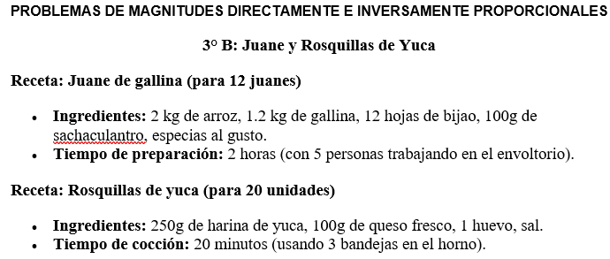  Desarrolla problemas Básicos, Retos y problemas que incentiven el pensamiento crítico, razonamiento lógico y creatividad, considerando la receta del plato típico | 55
Cierre | 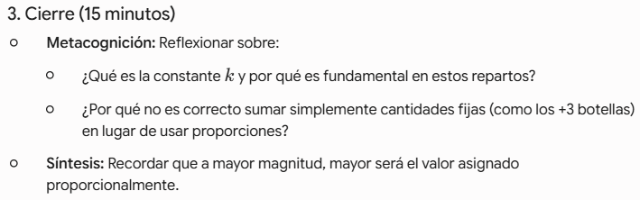 | 20
Extensión | 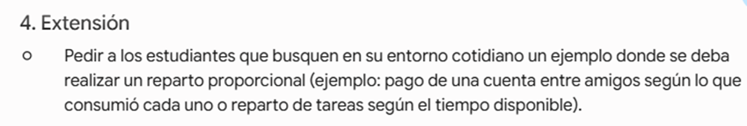

Recursos y materiales

• Para el docente: Currículo Nacional de la Educación Básica (CNEB), Texto Escolar de Matemática de 3.º de Secundaria (MINEDU), proyector multimedia, pizarra y plumones.

• Para el estudiante: Ficha de trabajo impresa "Pensamos y actuamos", Texto Escolar de Matemática (Pág. 62, 63), cuaderno de apuntes, regla, calculadora científica para verificación y material de escritorio.
LITA VIDAL ESPINOZA
MARCELA DEL PILAR MORENO ANDAHUA
--------------------------------------
DOCENTE

--------------------------------------
COORDINADOR PEDAGÓGICO
--------------------------------------
V° B° SUBDIRECCIÓN

